附件：
人工智能服务平台使用指南
同济大学人工智能服务平台为学校自建人工智能公共服务底座，面向全校师生提供一站式AI能力服务。师生使用同济大学统一身份认证账号登录访问，具备个人大模型账号管理、模型API调用、智能应用开发、AI实训教学、多模态创意生成、教师智能云桌面六大核心能力。
一、模型资源
平台利用学校算力本地化部署八款主力大模型，供师生通过API接口调用；同时配套语音、文档解析、向量检索、多模态等专项模型，师生可按需选用。
模型 | 适用方向 | 倍率
DeepSeek-V4.1-Flash1017 | 深度推理、智能体任务 | 1
GLM-5.3 | 复杂推理、代码开发 | 5
GLM-5.3Flash | 高频轻量任务 | 1
Minimax-M3.1-Flash | 新锐模型，性能均衡 | 2
MiMo-V2.6-Pro | 全模态复杂推理 | 5
MiMo-V2.6-Flash | 全模态混合轻量任务 | 1
Qwen3.8-Flash-Next | 轻量任务、工具调用 | 1
Qwen3.8-27B | 通用任务基准模型 | 1
专项模型包括语音识别（Paraformer）、语音合成（CosyVoice）、文档解析（PaddleOCR-VL-1.6）、文生图（Qwen-Image-2.1）、视频（Minimax-H3、Ltx-2.5)、建模(Hi3D、混元3D2.1、高斯泼溅)等20余种模型。
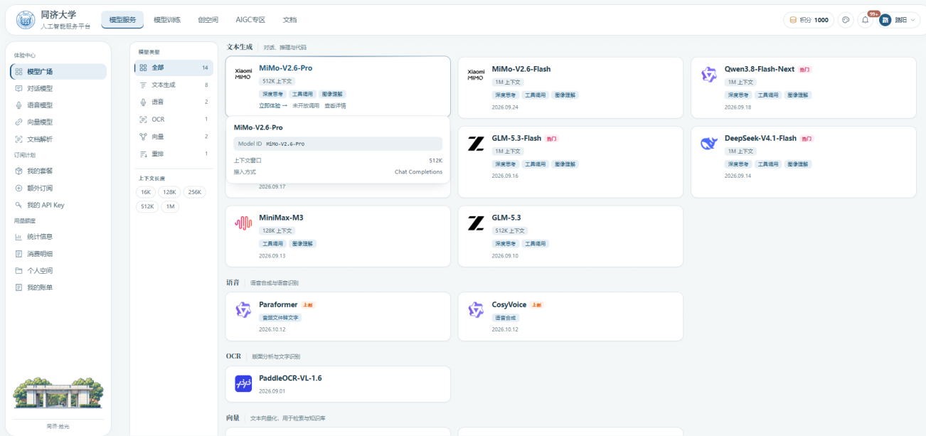
二、tokenplan套餐说明
（一）服务对象和计量方式
服务对象：全体在职在编教职工、博士后研究人员、全体在籍在校本科生、研究生
计量方式：平台按积分计量。不同模型消耗资源不同倍率不同，Token按输入+输出计算总量，最后按倍率统一折算为积分扣减。
试运行期间每位师生每周 1000 积分，折合 1 亿 Token（倍率1）。按周结算，当周耗尽积分后暂停服务，次周自动重置恢复，余额不结转。
倍率示例：DeepSeek-V4.1-Flash ×1（1亿），GLM-5.3 ×5（2000万）。
（二）接入步骤
第一步，使用统一身份认证登录 https://agi.tongji.edu.cn；
第二步，在「我的 APIKey」页面创建密钥；
第三步，在客户端或开发框架中填写以下三项配置。
Base_url: https://agi.tongji.edu.cn/v1
API_key: 自行创建的密钥
Model_ID: 模型标识，如 DeepSeek-V4.1-Flash
Base_url为模型服务地址，固定不变；Model_ID 可在个人套餐页面查看，或通过接口获取。
平台兼容 OpenAI 接口规范，支持 ChatBox、CherryStudio、Cursor、Dify、n8n 等主流客户端。详细说明与智能体接入方式见 https://agi.tongji.edu.cn/docs/quick-start
（三）额度扩展
课题组因科研需要更多的Token，可付费申请套餐外更高额度，额度独立、统一管理，此服务稍后推出。
校内业务系统接入通过平台提供的统一网关办理，注册、授权、计量、审计由平台统一完成。
三、安全保障
平台采取以下措施保障数据与内容安全：
本地化部署：所有模型服务在校内运行，数据不出校。
身份与权限：依托统一身份认证，按角色控制可用模型与功能。
内容分级防护：对输入与输出双向过滤，防护等级可配置。
全程审计：调用用量、调用方与系统编码全程留痕，异常自动熔断。
使用中请注意：
个人信息、涉密信息及未公开数据，不得输入任何人工智能系统。
论文与成果中使用人工智能辅助的内容，应按学术规范予以声明。
评审、录取等重要决策事项，人工智能仅可作为辅助，不得替代人工判断。
四、使用要求和规范
1. 请妥善保管 API Key，不得分享他人，或公开前端代码、代码仓库、截图等位置。如发生泄露，应立即禁用或删除，并重新创建。
2.API Key 及对应调用额度仅限授权用途，禁止转让、二次售卖，或向第三方提供有偿调用服务。如有违规，管理员将停用该账号使用权限。
3.TokenPlan 内的 API 接口仅限校园网内访问，校外访问请使用 VPN。教师云桌面已内置零信任，校外可直接访问。
4.个人套餐存在并发与额度限制，不建议接入生产服务。
5.平台按周期进行积分重置，积分不累计，不可转移。

